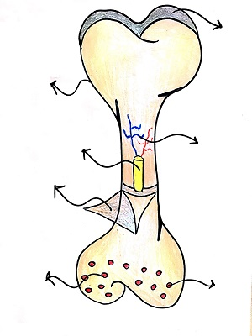
- Bitki ve hayvan hücresindeki farklılıkları yazınız. 5x2=10p

Bitki Hücresi | Hayvan Hücresi

- Aşağıdaki tabloda bazı organellerin şekli verilmiştir. Bu organellerin isimlerini ve görevlerini yazınız. 6x2=12p

ORGANEL | ADI | GÖREVİ
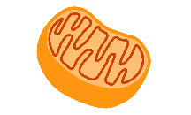
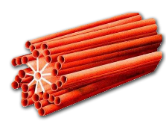
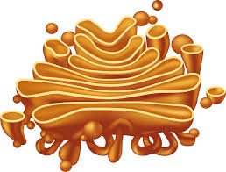
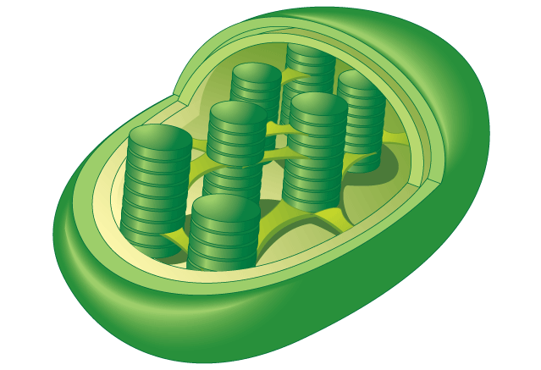

- İskelet sisteminin görevlerini 5 maddede yazınız. 5x1=5p

- Şekli verilen yapının isimlerini kutucuklara yazınız. 7x2=14p

- Aşağıda boş bırakılan yerleri uygun sözcüklerle tamamlayınız. 10x1=10p
  - Kafatası kemikleri, çene kemiği ve diz kemiği vücudumuzdaki ………………………….kemiklerdir.
  - İsteğimiz dışında çalışan kaslara ………………… kas denir
  - Vücudumuzdaki kaslar kasılıp …………………… hareketi yapar.
  - Kemikleri birbirine bağlayan yapılara ……………. Denir.
  - Kemiklerin enine büyümesini sağlayan yapıya ……………………….denir.
  - Burun ucu, soluk borusu, kulak kepçesi …………………….. yapıdadır.
  - Yapısı çizgili kaslara; çalışması düz kaslara benzeyen kas ……………………………………..
  - Kan hücrelerinin üretildiği yer …………………………..
  - Kemiklerde en fazla depolanan mineral …………………………….’dur.
  - İskeletin beyni koruyan bölümüne ……………………, akciğer ve kalbi koruyan bölümüne ise ……………………………. denir.

- Soluk alma ve verme sırasında gerçekleşen olayları aşağıdaki tabloya yazınız.5x2=10p

SOLUK ALMA | SOLUK VERME

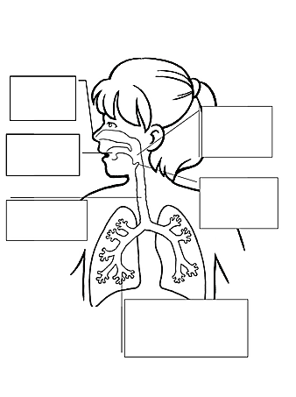
- Aşağıdaki solunum sistemine ait verilen şekilde boş bırakılan yere uygun kavramları yazınız. 6x2=12 p

- Solunum sistemi sağlığı için yapılması gerekenleri 5 maddede sıralayınız. 5x1=5p

- Dolaşım sistemiyle ilgili soruları cevaplandırınız. 2x5=10p

  - Küçük kan dolaşımının nerede başlayıp bittiğini belirterek açıklayınız.
…………………………………………………………………………………………………………………………………………………………………………………………………………………………………………………………………………………………………………………………………………………………………………………………………………………………………………………………………………………
  - Küçük kan dolaşımının nerede başlayıp bittiğini belirterek açıklayınız.
…………………………………………………………………………………………………………………………………………………………………………………………………………………………………………………………………………………………………………………………………………………………………………………………………………………………………………………………………………………
- Aşağıdaki görevleri karşısında verilen yapıları uygun bir şekilde eşleştiriniz. 6x2=12p

- Akyuvar

- Kılcal damarlar

- Kan pulcukları

- Atardamar

- Toplardamar

- Alyuvar

Hücrelere kadar kanı götürür

Oksijen ve karbondioksit taşınmasında görevlidir.

Kanı kalpten vücuda taşır.

Vücuttaki kanı kalbe getirir.

Kanın pıhtılaşmasını sağlar.

Vücut savunmasında görevlidir.

